

Sustentado por:

Angel Steven González Fernandez

Numero:

#17

Curso:

4to (E) de Secundaria informática

Facilitador:

Jesús Manuel Fernandez Burgos

Asignatura:

MF_056_3 (Base de datos)

Tema:

Investigación #3

Fecha:

4/12/2020

 Información



Información es el nombre por el que se conoce un conjunto organizado de datos procesados que constituyen un mensaje que cambia el estado de conocimiento del sujeto o sistema que recibe dicho mensaje.

Una base de datos es un conjunto de **informaciones** pertenecientes a un mismo contexto y almacenados sistemáticamente para su posterior uso

La información está constituida por un grupo de datos ya supervisados y ordenados, que sirven para construir un mensaje basado en un cierto fenómeno o ente. La información permite resolver problemas y tomar decisiones, ya que su aprovechamiento racional es la base del conocimiento

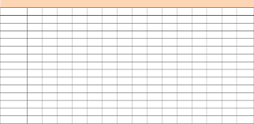 Tabla

Tabla en las bases de datos, se refiere al tipo de modelado de datos donde se guardan los datos recogidos por un programa. Su estructura general se asemeja a la vista general de un programa de tablas

Las tablas se componen de dos estructuras:

**Campo**: Corresponde al nombre de la columna. Debe ser único y además de tener un tipo de dato asociado.

**Registro**: Corresponde a cada fila que compone la tabla. Ahí se componen los datos y los registros. Eventualmente pueden ser nulos en su almacenamiento.

En la definición de cada campo, debe existir un nombre único, con su tipo de dato correspondiente. Esto es útil a la hora de manejar varios campos en la tabla, ya que cada nombre de campo debe ser distinto entre sí.

A los campos se les puede asignar, además, propiedades especiales que afectan a los registros insertados. El campo puede ser definido como índice o autoincrementable, lo cual permite que los datos de ese campo cambien solos o sean el principal indicar a la hora de ordenar los datos contenidos.

Cada tabla creada debe tener un nombre único en la cada base de datos, haciéndola accesible mediante su nombre o su seudónimo (alias) (dependiendo del tipo de base de datos elegida).

1. Índice y clave

El **índice** de una base de datos es una estructura de datos que mejora la velocidad de las operaciones, por medio de un identificador único de cada fila de una tabla, permitiendo un rápido acceso a los registros de una tabla en una base de datos

(El índice tiene un funcionamiento similar al índice de un libro (según yo) )

Un índice es una copia de columnas seleccionadas de datos de una tabla, llamada clave de base de datos o simplemente **clave**, que se puede buscar de manera muy eficiente y que también incluye una dirección de bloque de disco de bajo nivel o un enlace directo a la fila completa de datos que se copió

1. Vista

En una base de datos, una **vista** es el conjunto de resultados de una consulta almacenada en los datos. es una consulta que se presenta como una tabla (virtual) a partir de un conjunto de tablas en una base de datos relacional.

Las vistas tienen la misma estructura que una tabla: filas y columnas. La única diferencia es que sólo se almacena de ellas la definición, no los datos. Los datos que se recuperan mediante una consulta a una vista se presentarán igual que los de una tabla.

 Consulta

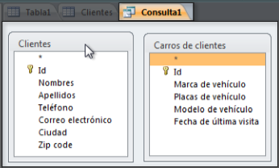

Una consulta sirve para extraer información de una base de datos. Permite manipular datos: agregar, eliminar y cambiar.

Las **consultas** pueden realizar diversas funciones en una base de datos. La función más común es recuperar **datos o informaciones** específicos de las tablas. Las **informaciones** que quiere ver generalmente están distribuidas en varias tablas y las **consultas** le permiten verlos en una única hoja de **datos**

Una **consulta** funciona de la misma manera; le da sentido al código utilizado en cualquier lenguaje de consulta. Ya sea SQL o cualquier otro, tanto el usuario como la base de datos pueden intercambiar información en cualquier momento, siempre que «hablen» el mismo lenguaje.

 Formulario

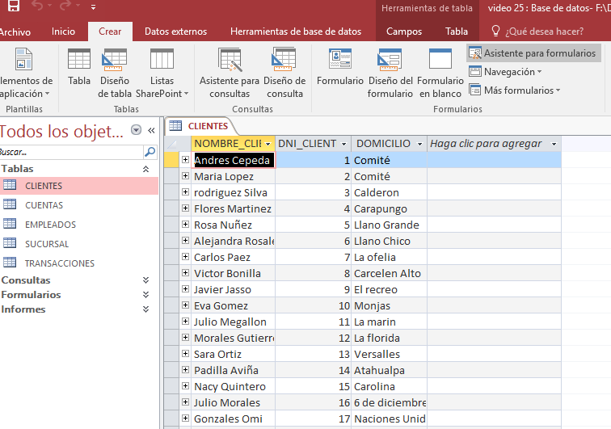

Un **formulario** de Access es un objeto de base de datos que puede usar para crear una interfaz de usuario para una aplicación de base de datos.

Un formulario "dependiente" es aquel conectado directamente a un origen de datos como una tabla o consulta y que puede usarse para especificar, editar o mostrar los datos de ese origen de datos. Como alternativa, puede crear un formulario "independiente" que no esté vinculado directamente a un origen de datos, pero que todavía contenga botones de comando, etiquetas u otros controles que necesita para ejecutar la aplicación

Este permite la recopilación de datos de manera ordenada para procesar luego esa información. Se pueden adaptar a cualquier área. El lugar donde se utilizan son: en las empresas, organizaciones, escuelas, hasta para estudiar ya que permite llevar una idea más ordenada de todo

Ejemplo como de que se debe escribir como su nombre, apellido, dirección, fecha, etc..

 Informes

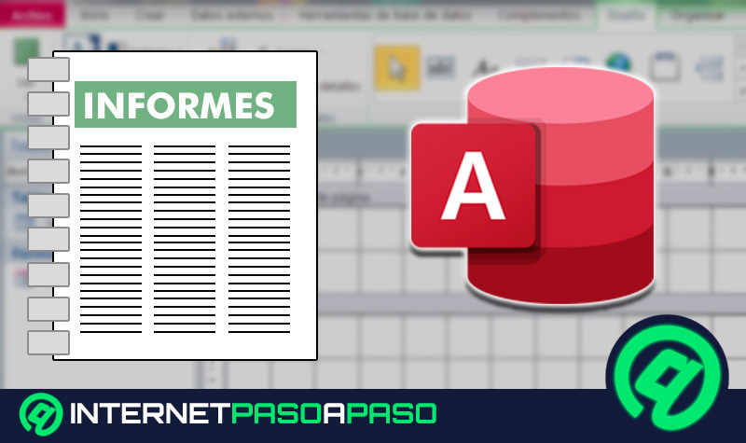

Un **informe** es un objeto de **base de datos** que resulta útil para presentar la información de la **base de datos** con alguno de los siguientes propósitos:

Mostrar o distribuir un resumen de los **datos**. Archivar instantáneas de los **datos**. Aportar detalles sobre un registro concreto.

Los informes constituyen un modo de ver, formatear y resumir la información contenida en la base de datos de Microsoft Access. Por ejemplo, se puede crear un sencillo informe de números de teléfono de todos los contactos o un informe del total de ventas en distintas regiones y períodos de tiempo

Pasos para crear un informe:

1. Haga clic en el botón de la herramienta que quiera usar. Si aparece un asistente, siga los pasos y haga clic en Finalizar en la última página.

Access muestra el informe en la vista Presentación.

1. Aplique formato al informe hasta obtener el aspecto deseado:

▪ Para cambiar el tamaño de los campos y etiquetas, selecciónelos y arrastre los bordes hasta que alcancen el tamaño deseado.

▪ Para mover un campo, selecciónelo (así como su etiqueta, si está presente) y, a continuación, arrástrelo a la nueva ubicación.

▪ Haga clic con el botón secundario en un campo y use los comandos del menú contextual para combinar o dividir celdas, eliminar o seleccionar campos, así como para realizar otras tareas de formato.

Además, se pueden usar las características descritas en las siguientes secciones para hacer que el informe sea más atractivo y legible.